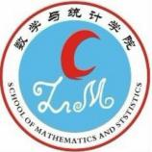

常熟理工学院数学与统计学院
学院招聘简章
>>>>
招聘计划
2018-2020 计划引进25人
学历或职称要求：博士；副教授；教授。
专业要求：基础数学，应用数学，计算数学，数学教育，数据分析，概率论与数理统计，统计学，金融学及其他应用经济学类专业等。
>>>>
引进待遇
１．一人一议，部分可以实行年薪制；特殊高层次人才与团队特别支持，待遇面议。
２．教 授 科研启动费≤60万，住房待遇40-90万。
副教授 科研启动费≤20万，住房待遇20-40万。
博 士 科研启动费≤20万，住房待遇20-40万。
３．提供过渡房，补贴1200-1800元/月，补贴2年。
详见校人事处网页：
http://zp.cslg.cn/jszp/index.aspx
你所不知道的常熟
风景秀丽 生态宜居 常熟位于江苏省南部，属苏州大市。古往今来一直为繁华江南福地，是国家历史文化名城、中国优秀旅游城市、国际花园城市、全国文明城市。
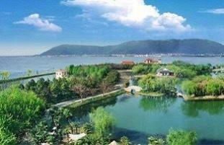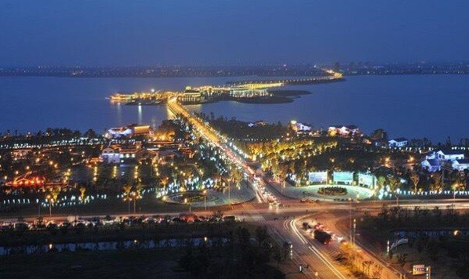
虞山尚湖 昆承湖夜景
区位独特 出行便利 常熟位于长三角腹地，向南与苏州相城区接壤。目前，常熟与苏州（S4线）、无锡连通的地铁正在规划中，与上海半小时车程的沪通高铁预计2020年通车，居住在常熟，进可繁华，退亦清雅。
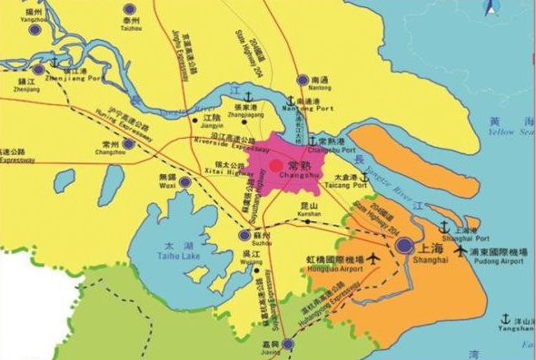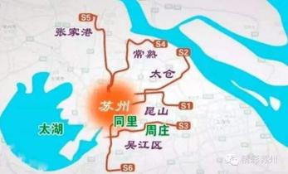
地处长三角腹地 地铁规划
经济发达 前景广阔 常熟常年稳居全国百强县前五位，下辖两个国家级开发区。同时，高校收入从优，房价适中，是广大教育爱好者、科研工作者理想的工作和生活居所。
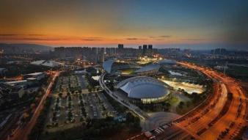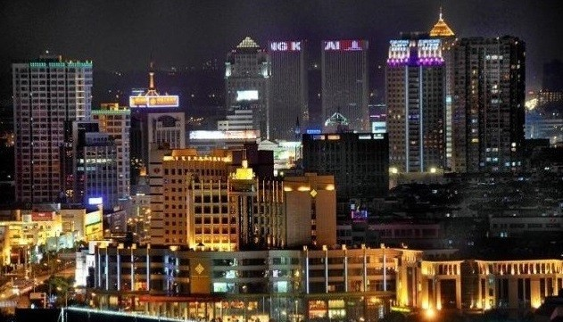
文化片区 金融片区
你所不知道的常熟理工学院
省属公办 前程锦绣 常熟理工学院是江苏省省属公立全日制普通本科院校。前身为1958年的苏州师范专科学校，2004年经教育部批准升本。学校现设有14个二级学院（部），61个本科专业，涵盖工学、理学、文学、经济学、管理学、历史学、法学、教育学、艺术学等9大学科门类，面向全国20个省招生。
特色鲜明 环境优美 常熟理工学院是首批应用型本科高校试点单位，立足地方行业产业实际，主动探索产教融合，实施校地互动发展战略。2017年成功入选教育部"百千万工程"首批试点院校。
学校两个校区隔湖(昆承湖)相望，中间为昆承湖风景区。东湖校区紧邻UWC世界联合学院(中国常熟)，风景秀丽，是学习、科研的理想场所。
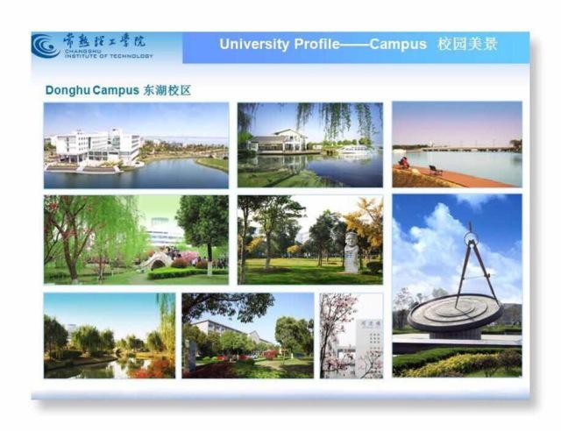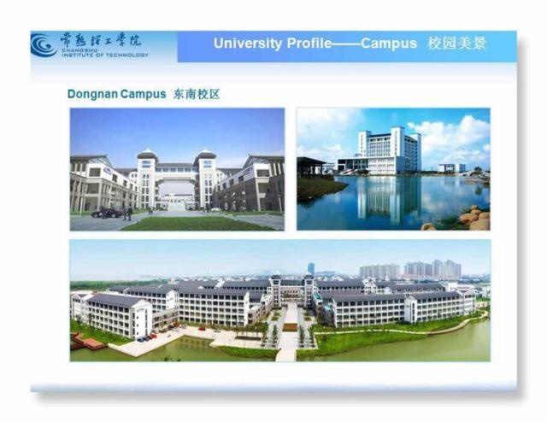
东湖校区 东南校区
你所不知道的数学与统计学院
学院概况 数学与统计学院前身是1958年苏州师范专科学校的数理系。经过多年发展，综合实力处于同类院系前列。目前全院共有教师57人，其中教授6人，副教授23人，具有博士学位29人，在读博士4人。全日制在校学生1270人。学科科研水平居于同类高校前列。
专业建设 数学与统计学院目前共有四个专业：数学与应用数学、经济统计学、信息与计算科学、金融工程。其中数学与应用数学师范专业为江苏省重点建设学科，2009年被列为江苏省特色专业，2010年被列为国家级特色专业建设点。数学与应用数学和经济统计学为"十二五"省重点建设专业类。
学科科研 数学学科为江苏省"十二五"和"十三五"重点建设学科。同时正在打造统计学一级学科，凝练了数理统计、社会统计、金融统计三个方向。
吴月柱（院长） 乔光（办公室）
办公电话：0512-52251838； 办公电话：0512-52251832；
手机：13962492946 手机：15850838776
邮箱：yuezhuwu@cslg.edu.cn 邮箱：qiao@cslg.edu.cn

招聘网页链接：http://sx.cslg.edu.cn/article/show-4626.html

数学与统计学院诚意欢迎你的到来！


